《算法分析与设计》

课后作业

作业编号 作业7

学 号

姓 名

专 业

学 院

二0二四年五月

第7章 回溯法和分支限界法

**题目1（回溯法）**

数独游戏是在9*9的方格中填放1~9的数字，要求每一行、每一列以及3*3的方格中的数字均不能相同，如下图所示。

|  |  |  |  |  |  |  |  |  |
| --- | --- | --- | --- | --- | --- | --- | --- | --- |
| **1** | **4** | **3** | **6** | **2** | **8** | **5** | **7** | **9** |
| **5** | **7** | **2** | **1** | **3** | **9** | **4** | **6** | **8** |
| **9** | **8** | **6** | **7** | **5** | **4** | **2** | **3** | **1** |
| **3** | **9** | **1** | **5** | **4** | **2** | **7** | **8** | **6** |
| **4** | **6** | **8** | **9** | **1** | **7** | **3** | **5** | **2** |
| **7** | **2** | **5** | **8** | **6** | **3** | **9** | **1** | **4** |
| **2** | **3** | **7** | **4** | **8** | **1** | **6** | **9** | **5** |
| **6** | **1** | **9** | **2** | **7** | **5** | **8** | **4** | **3** |
| **8** | **5** | **4** | **3** | **9** | **6** | **1** | **2** | **7** |

现方格中某些数字为空缺（用0表示），希望你编写程序能够将空缺的数字补齐。

输入要求：

输入包含9行，每一行包含9个数字，对应每个方格中的数字，0表示该方格的数字为空。

输出要求：

输出为9行，每行9个数字，也就是补齐后的9*9的方格中的数字。

样例输入：

103000509

002109400

000704000

300502006

060000050

700803004

000401000

009205800

804000107

样例输出：

143628579

572139468

986754231

391542786

468917352

725863914

237481695

619275843

854396127

**（可以参考力扣网或《代码随想录》里的“数独”游戏）**

**要求：**

1、写出问题的目标函数和约束函数。

2、画出样例输入时的解空间树（标出解空间树的宽度和深度等于什么。如果树的规模太大，可以用省略号）。

3、采用回溯法编写程序实现上述题目要求。

4、以上（包括源代码）均采用手写方式写在作业本上，然后拍照附在电子版里，再附一个测试的屏幕截图。**只提交作业的电子版**。

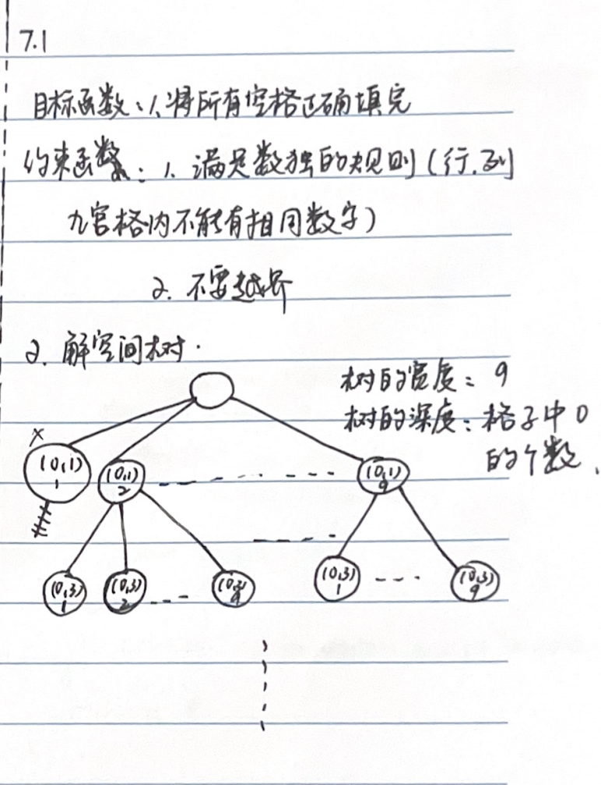

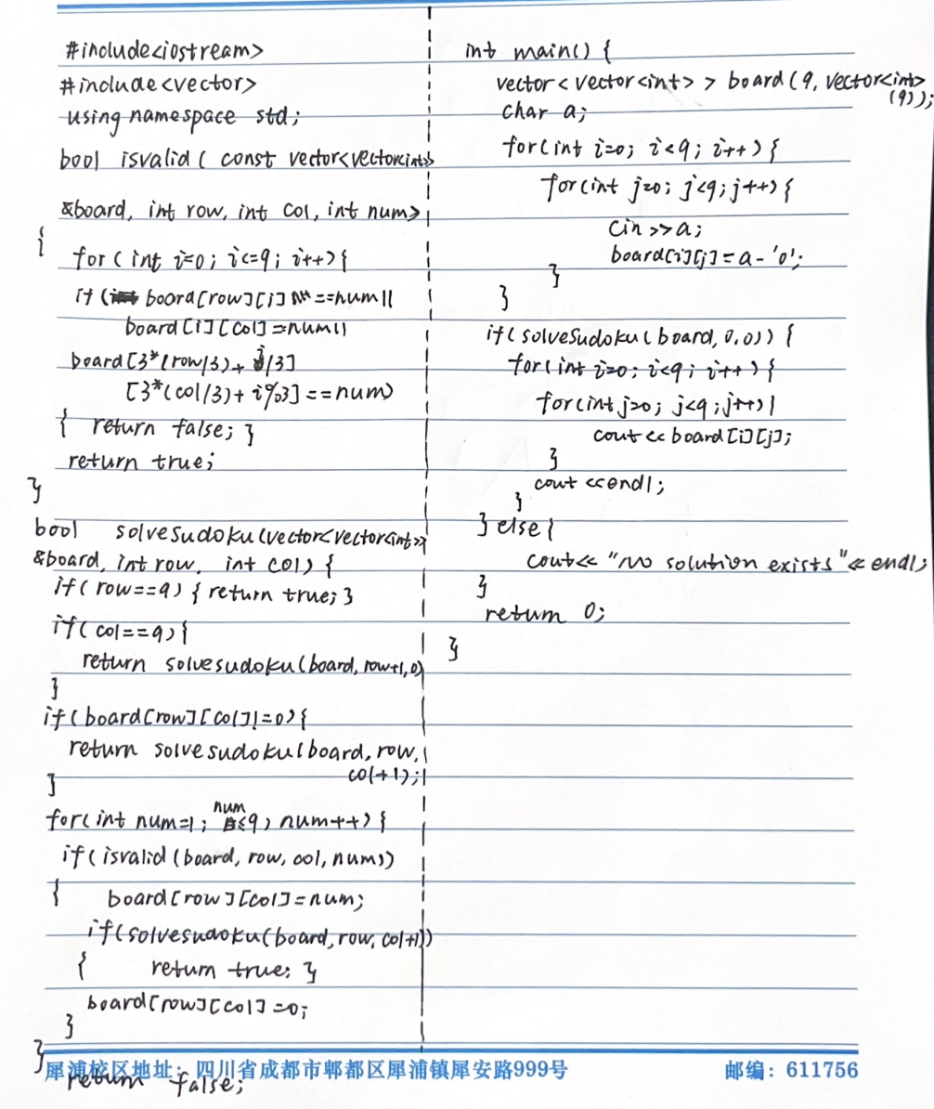

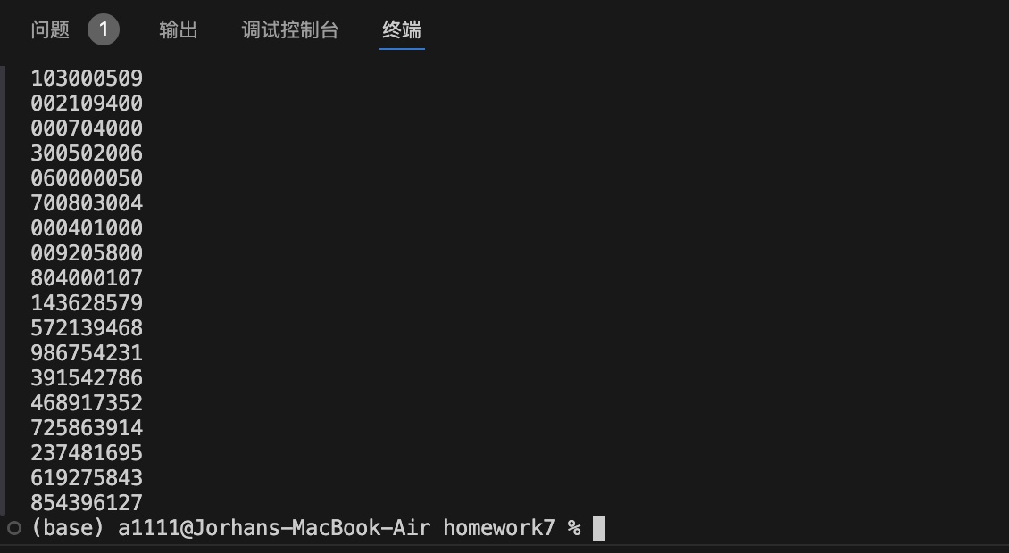

**题目2（广度优先法）**

一个人在一个由方格组成的矩形区域中按上、下、左、右四个方向移动（每次移动记为一步），区域内可能存在障碍物，每个障碍物占用一个方格，无法通行。计算人从起点方格移动终点方格所需的最少步数。

输入要求：

测试数据的第一行包含 7 个整数 n、 m、k、x0、y0、x1、y1，分别表示矩形区域的行、列方格数（n和m），区域内障碍物的数量（k），人的起点方格坐标（行列号，x0和y0），终点方格坐标（行列号，x1和y1）。之后的 k 行，每行包含两个整数，分别表示障碍物所占用的方格的行列号。

输出要求：

输出1行。如果能够到达为所需的最少步数，否则输出Impossible。

**要求：**

1、采用标准的广度优先算法编写程序实现上述题目要求。

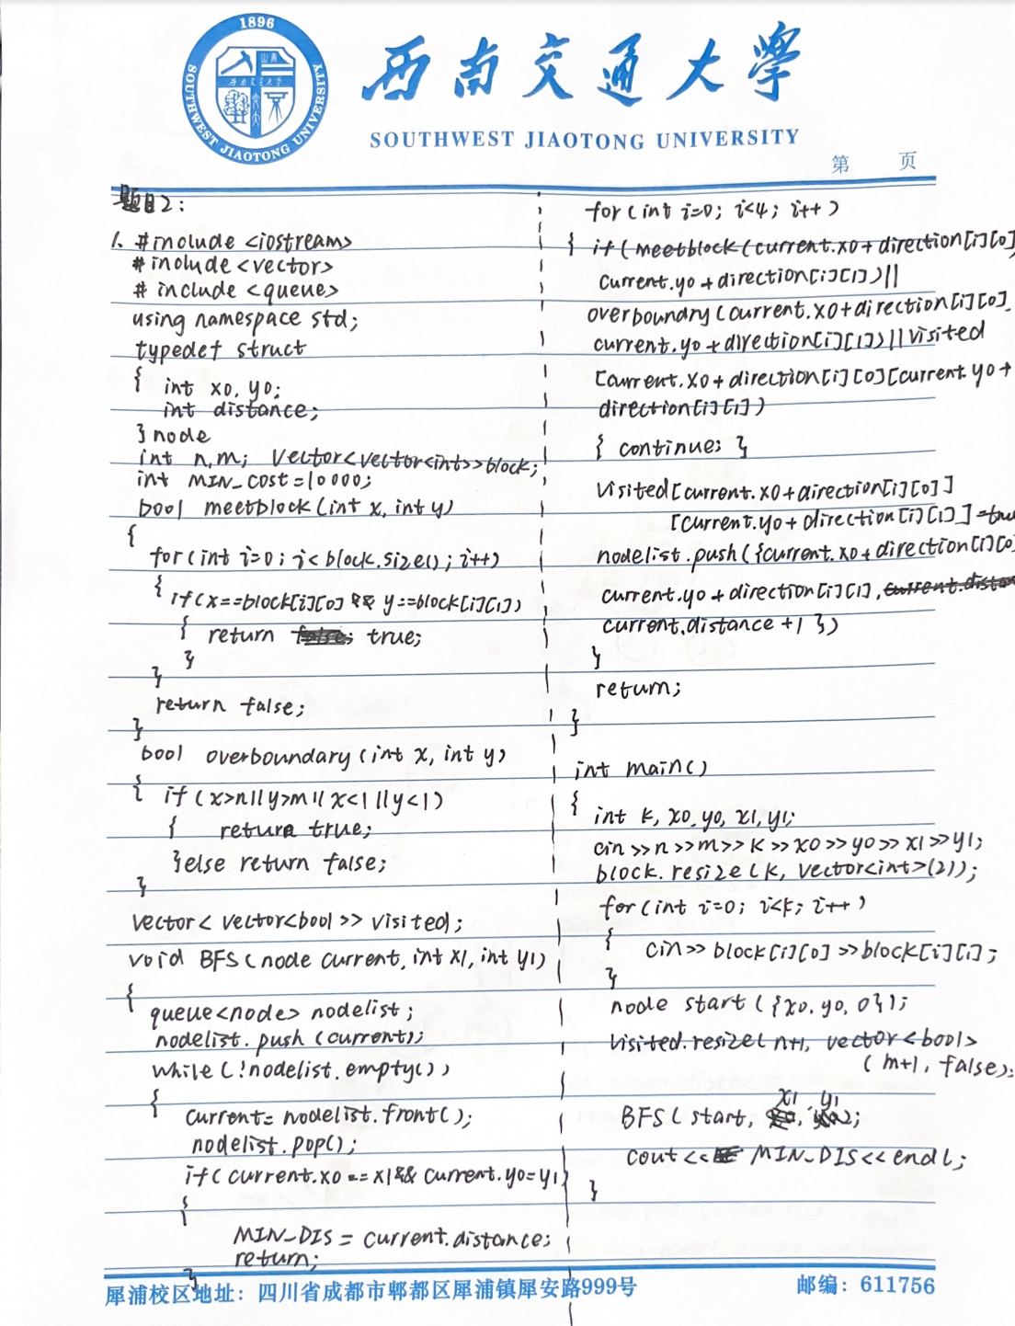

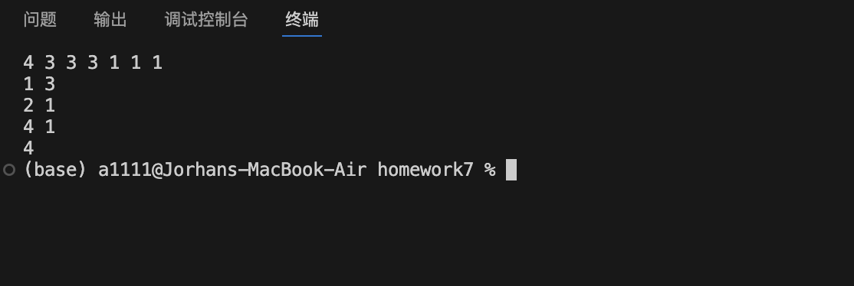

**题目3（分支限界法）**

可能有不少的同学玩过“贪吃蛇“的游戏，游戏中蛇头带动整个蛇的移动，蛇身将沿蛇头移动过的位置进行移动。如果将整条蛇分成若干个方格，则可以表示为S1,S2,S3，…，SL，其中S1为蛇头，SL为蛇尾，中间则是蛇头到蛇尾之间的部分。蛇在某个区域内移动时，如果蛇头所在位置的上下左右四个方向没有其它的物体，则蛇头S1可以朝其中任何一个方格移动，蛇身则填补前面移动后的区域，也就是S2移动到S1所在区域，S3移动到S2所在区域……，依次类推，如下图所示。



备注：左图为蛇移动前的情况。右图为蛇向下移动一个方格后的情况。蓝色填充的方格表示有障碍物。

请判断蛇是否可以从它当前所在的位置移动到出口所在的位置，如果能，则给出最少需要移动的步数。如果不能，则输出“Impossible”。

输入要求：

输入的第1行包含三个整数 n, m（l<=n, m<=20） 和 L （2<=L<=8），分别表示蛇所在区域的大小（行，列方格数）以及蛇的长度。其后的L行用于表示从蛇头到蛇尾依次占用的方格的行列值。紧接着的1行包含一个整数K，表示该区域内障碍物占用的方格数。之后的K行，每行包含两个整数，分别表示障碍物所占用的方格的行列值。出口所在的位置为（1，1），且出口处没有障碍物。

输出要求：

输出1行，如果蛇能够到达出口，则输出蛇从当前位置移动到出口位置最少需要移动的方格数量，否则输出“Impossible”。

样例输入：

5 5 4

5 3

4 3

4 2

3 2

2

3 1

3 4

**要求：**

1、写出问题的目标函数、约束函数和限界函数。手工计算样例的输出值。

2、画出样例输入时的解空间树（只画两层，在树的节点中标出蛇头坐标）。

3、画出用分支限界法求解该问题时堆的变化过程，指明堆中每个结点的值及其含义。

4、画出采用分支限界法求解该问题时的搜索空间树。

5、采用分支限界法编写程序实现上述题目要求。

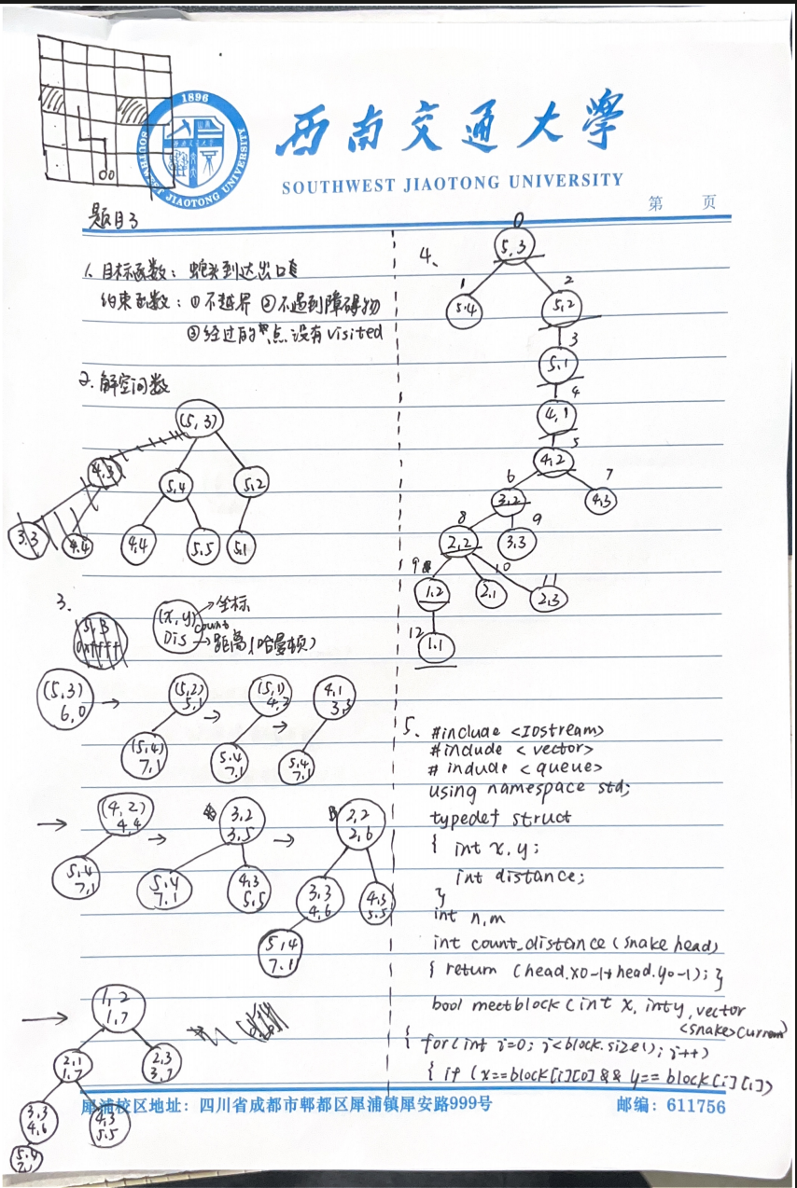

|  |
| --- |
| **#include <iostream>**  **#include <vector>**  **#include <queue>**  **#include <chrono>**  **using namespace std;**  **using namespace std::chrono;**  **typedef struct snake**  **{**  **int x0,y0;**  **int step;**  **int distance;**  **}snake;**  **int exit_x,exit_y;**  **int direction[4][4]={{1,0},{0,1},{-1,0},{0,-1}};**  **int MIN_DIS=100000;**  **vector<vector<int> > block;**  **vector<vector<bool> > visited;**  **int n,m;**  **int countdistance(snake head)**  **{**    **return (head.x0-1+head.y0-1);**  **}**  **bool meetblock(int x,int y,vector<snake> current)**  **{**  **for (int i = 0; i < block.size(); i++)**  **{**  **if (x==block[i][0]&&y==block[i][1])**  **{**  **return true;**  **}**  **}**  **for (int i = 1; i < current.size(); i++) //吃到自己**  **{**  **if (x==current[i].x0&&y==current[i].y0)**  **{**  **return true;**  **}**  **}**  **return false;**  **}**  **bool overboundary(int x,int y)**  **{**  **if (x>n||y>m||x<1||y<1)**  **{**  **return true;**  **}else return false;**  **}**  **void moveforward(vector<snake> &current,vector<snake> tempsnake)**  **{**  **for (int i = 1; i < current.size(); i++)**  **{**  **current[i].x0=tempsnake[i-1].x0;**  **current[i].y0=tempsnake[i-1].y0;**  **}**  **}**  **struct cmp {**  **bool operator()( vector<snake> a,vector<snake> b) {**  **return a[0].distance+a[0].step > b[0].distance+b[0].step; //小顶堆**  **}**  **};**  **void BFS(vector<snake> current,int x1,int y1)**  **{**  **priority_queue<vector<snake>, vector<vector<snake>>, cmp> snakelist;**  **snakelist.push(current); //列表中存储的应该是状态**  **while (!snakelist.empty())**  **{**  **current=snakelist.top(); //取蛇的状态**  **snakelist.pop();**  **if (current[0].x0==x1&&current[0].y0==y1)**  **{**  **// MIN_DIS=min(current.distance,MIN_DIS);**  **// continue;**  **MIN_DIS=current[0].step;**  **return;**  **}**  **for (int i = 0; i < 4; i++)**  **{**  **if (meetblock(current[0].x0+direction[i][0],current[0].y0+direction[i][1],current)**  **||overboundary(current[0].x0+direction[i][0],current[0].y0+direction[i][1])**  **||visited[current[0].x0+direction[i][0]][current[0].y0+direction[i][1]])**  **{**  **continue;**  **}**  **visited[current[0].x0+direction[i][0]][current[0].y0+direction[i][1]]=true;**  **vector<snake> tempsnake1=current;**  **vector<snake> tempsnake2=current;**  **tempsnake1[0].x0=current[0].x0+direction[i][0];**  **tempsnake1[0].y0=current[0].y0+direction[i][1];**  **tempsnake1[0].step++;**  **tempsnake1[0].distance=countdistance(tempsnake1[0]);**  **moveforward(tempsnake1,tempsnake2);**  **snakelist.push(tempsnake1);**  **}**  **}**  **return;**  **}**  **int main()**  **{**  **int k,x0,y0,l;**  **cin>>n>>m>>l;**  **vector<snake> snakes;**  **snakes.resize(l,{0,0,0,10000});**  **for (int i = 0; i < l; i++)**  **{**  **cin>>snakes[i].x0>>snakes[i].y0;**  **}**  **cin>>k;**  **block.resize(k,vector<int>(2));**  **for (int i = 0; i < k; i++)**  **{**  **cin>>block[i][0]>>block[i][1];**  **}**  **visited.resize(n+1,vector<bool>(m+1,false));**  **snakes[0].distance=snakes[0].x0-1+snakes[0].y0-1;**  **//auto start = high_resolution_clock::now();**  **BFS(snakes,1,1);**  **//auto stop = high_resolution_clock::now();**  **//auto duration = duration_cast<microseconds>(stop - start);**  **cout<<MIN_DIS<<endl;**  **//cout << "Execution time: " << duration.count() << " microseconds" << endl;**  **}** |

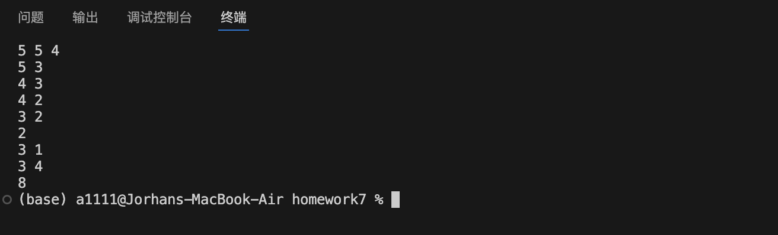

**题目4（分支限界法）**

小李希望开车到全国各地旅游，他发现旅途中各个城市的汽油价格也不相同，显然如果能够采取合理的加油方式，将会节省整个旅途的费用。假设汽车开始时油箱为空，汽车每走一个单位的距离将耗费一个单位的汽油。请帮助小李找到一种最省钱的方式完成他的整个自驾游。

输入要求：

输入的第一行包含两个整数n （1 ≤ n ≤ 1000）和m（0 ≤ m ≤ 10000），分别表示城市的数量以及道路的数量。其后的一行包含n个整数，分别表示n个城市的汽油价格。其后的m行，每一行包含三个整数u,v,d，表示城市u，v之间的距离为d（1 ≤ d ≤ 100）。最后一行包含三个整数c（ 1 ≤ c ≤ 100）,s,e,分别表示油箱的容量，出发的城市和最后到达的城市。

输出要求：

如果能够帮助小李找到一个最省钱从s到e的路线，则输出对应的费用，否则输出“impossible”。

样例输入：

4 6

8 10 6 7

0 1 8

0 3 12

1 2 10

2 3 7

1 3 9

0 2 10

10 0 3

**要求：**

1、画出采用分支限界法求解样例输入时的解空间树（必要时可以用省略号）。

2、给出采用分支限界法求解该问题时的目标函数，约束条件以及限界函数。

3、采用分支限界法编写程序实现上述题目要求。

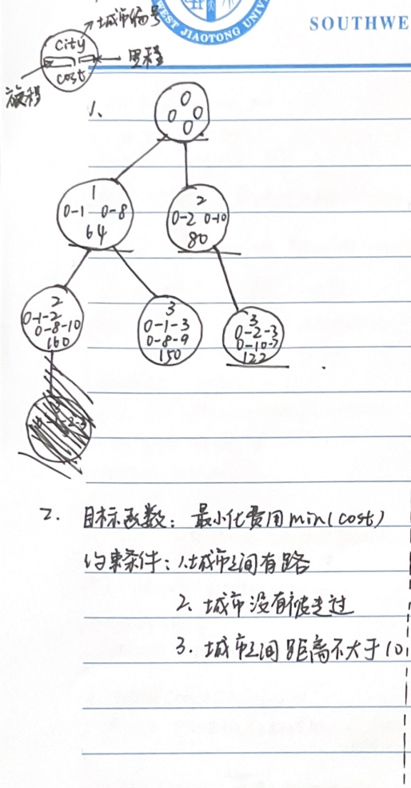

|  |
| --- |
| #include <iostream>  #include <vector>  #include <queue>  #include <algorithm>  using namespace std;  int n,m;  vector<int> gas_price;  vector<vector<int> >map;  vector<bool> visited;  typedef struct  {  int citylabel;  // int left_gas;  // int gas_price;  vector<int> travel_distance;  vector<int> citytraveled;  int cost;  }travel_status;  int MIN_COST=10000;  int count_cost(vector<int> citytraveled,vector<int> travel_distance)  {  int min_cost=100000;  for (int i = 0; i < citytraveled.size()-1; i++)  {  min_cost=min(min_cost,gas_price[citytraveled[i]]);  }  int min_city_label;  for (int i = 0; i < citytraveled.size()-1; i++)  {  if (gas_price[citytraveled[i]]==min_cost)  {  min_city_label=citytraveled[i];  }  }  int sum_cost=0;  for (int i = 0; i < citytraveled.size(); i++)  {  if (citytraveled[i]==min_city_label)  {  for (int k = i+1; k < travel_distance.size(); k++)  {    sum_cost=sum_cost+min_cost*travel_distance[k];  }  if (i==0)  {  return sum_cost;  }  vector<int> sub_citytraveled,sub_travel_distance;  sub_citytraveled.assign(citytraveled.begin(),citytraveled.begin()+i+1);  sub_travel_distance.assign(travel_distance.begin(),travel_distance.begin()+i+1);  return sum_cost+count_cost(sub_citytraveled,sub_travel_distance);  }    }  }  struct cmp{  bool operator()(travel_status a,travel_status b)  {  return a.cost>b.cost;  }  };  void BFS(int start,int end,int total_gas)  {  visited[start]=true;  priority_queue<travel_status,vector<travel_status>,cmp> status_list;  travel_status initial_status,next_status;  initial_status.citylabel=start;  initial_status.travel_distance.push_back(0);  initial_status.citytraveled.push_back(start);  initial_status.cost=count_cost(initial_status.citytraveled,initial_status.travel_distance);  status_list.push(initial_status);  while (!status_list.empty())  {  travel_status current=status_list.top();  status_list.pop();  visited[current.citylabel]=true;  if (current.citylabel==end)  {  MIN_COST = min(MIN_COST,count_cost(current.citytraveled,current.travel_distance));  return;  }  for (int i = 0; i < map[current.citylabel].size(); i++)  {  if (map[current.citylabel][i]!=0&&visited[i]==false&&map[current.citylabel][i]<=total_gas)  {  next_status.citylabel=i;  next_status.travel_distance=current.travel_distance;  next_status.travel_distance.push_back(map[current.citylabel][i]);  next_status.citytraveled=current.citytraveled;  next_status.citytraveled.push_back(i);  next_status.cost=count_cost(next_status.citytraveled,next_status.travel_distance);  status_list.push(next_status);  }    }    }    }  int main()  {  cin>>n>>m;  gas_price.resize(n,0);  map.resize(n,vector<int>(n,0));  visited.resize(n,false);  for (int i = 0; i < n; i++)  {  cin>>gas_price[i];  }  int a,b,d;  for (int i = 0; i < m; i++)  {  cin>>a>>b;  cin>>d;  map[a][b]=map[b][a]=d;  }  int total_gas,start,end;  cin>>total_gas>>start>>end;  BFS(start,end,total_gas);  cout<<MIN_COST<<endl;  } |

测试截图：

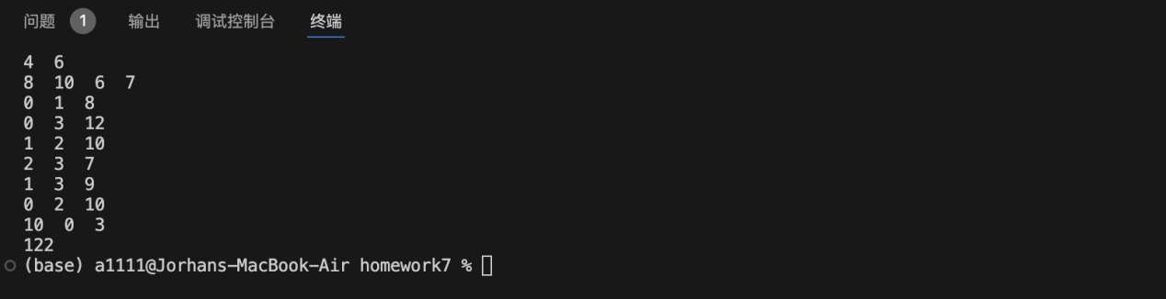

**基本思想：**

分层图+最短路径

**参考文档：**

<https://blog.csdn.net/qq_45735851/article/details/108219481?spm=1001.2101.3001.6650.5&utm_medium=distribute.pc_relevant.none-task-blog-2%7Edefault%7EBlogCommendFromBaidu%7Edefault-5-108219481-blog-124555794.pc_relevant_downloadblacklistv1&depth_1-utm_source=distribute.pc_relevant.none-task-blog-2%7Edefault%7EBlogCommendFromBaidu%7Edefault-5-108219481-blog-124555794.pc_relevant_downloadblacklistv1&utm_relevant_index=10>